VeloleV
Информация о третьем этапе Кубка по велорогейну

Этап проводится 2 августа (суббота).
Место старта: перед лесничеством по дороге к детскому лагерю «Берёзка» (см. схему).
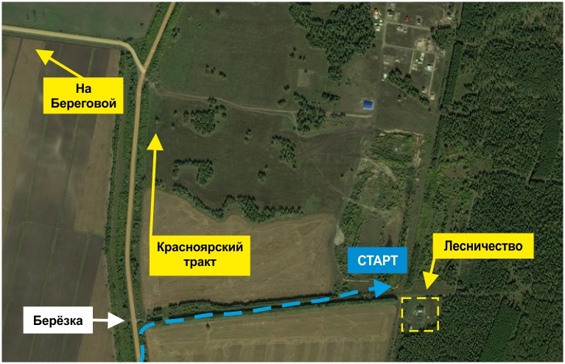
Группы:
- М-А – 29 км/18 КП
- М-Б – 16 км/12 КП
- Ж – 16 км/12 КП
Дистанция А
Обзорная карта масштаб – 1:40000
Карта старта и финиша – 1:7500
Карты перегонов – 1:10000

Дистанция Б (М-Б и Ж)
Обзорная карта – 1:25000
Карта старта и финиша – 1:7500
Карты перегонов – 1:10000

Порядок проведения соревнований:
10:30-11:30 Регистрация участников и команд, выдача контрольных знаков, оборудование планшетов.
11:30 Жеребьёвка, формирование стартового протокола.
11:45 Открытие соревнований, выдача комплектов карт.
12:00 Старт первых участников.
Стартуют одновременно группа А и Б (вне зависимости от пола) в два коридора, интервал между участниками/командами 5 минут. Контрольное время на дистанции 3 часа для всех групп. Прохождение финиша обязательно, после финиша необходимо предъявить фотографии судье.
НАПОМИНАЕМ! Шлемы иметь обязательно! Ради вашей же безопасности.
Общее положение по Кубку: http://vk.com/doc6226558_312685756?hash=b27e5d66a8591bc49f&dl=1a955c84d830b57ac1
Результаты можно будет посмотреть на сайте http://yunomsk.ru/ или в группе вконтакте http://vk.com/velolev
Заявка
Для заявки необходимо прислать письмо на почту velolev.omsk@mail.ru до 31 июля, 23:00 с указанием:
- ФИО,
- год рождения,
- группа, в которой планируете участвовать (М-А, М-Б, Ж)
- номер сотового телефона, который вы возьмёте с собой на дистанцию
Также в письме при необходимости пишется заявка на спецпланшет (прокат 50 руб.)
Заявка формируется на каждого участника индивидуально. Заявка команды для участия производится в момент регистрации перед стартом из заявившихся заранее спортсменов. Допускаются смешанные команды. Участники, не заявившиеся предварительно, допускаются при наличии свободного комплекта карт.
Контактные телефоны организаторов Кубка:
8 913 972 5995 – Борзунов Виктор
8 965 972 2407 – Борзунов Виктор
8 962 053 3197 – Казноделов Сергей

